Муниципальное образование Павловский район Краснодарского края
Муниципальное бюджетное общеобразовательное учреждение
средняя общеобразовательная школа №12 имени Ивана Иосифовича Вирченко
станицы Павловской

Муниципальный этап краевого конкурса
«Это нужно живым!»,
посвященный 75-летию Победы в Великой Отечественной войне
Направление
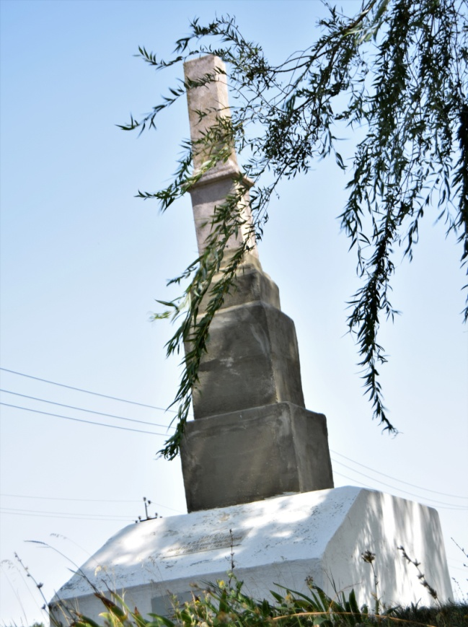
Памятники Великой Отечественной войны

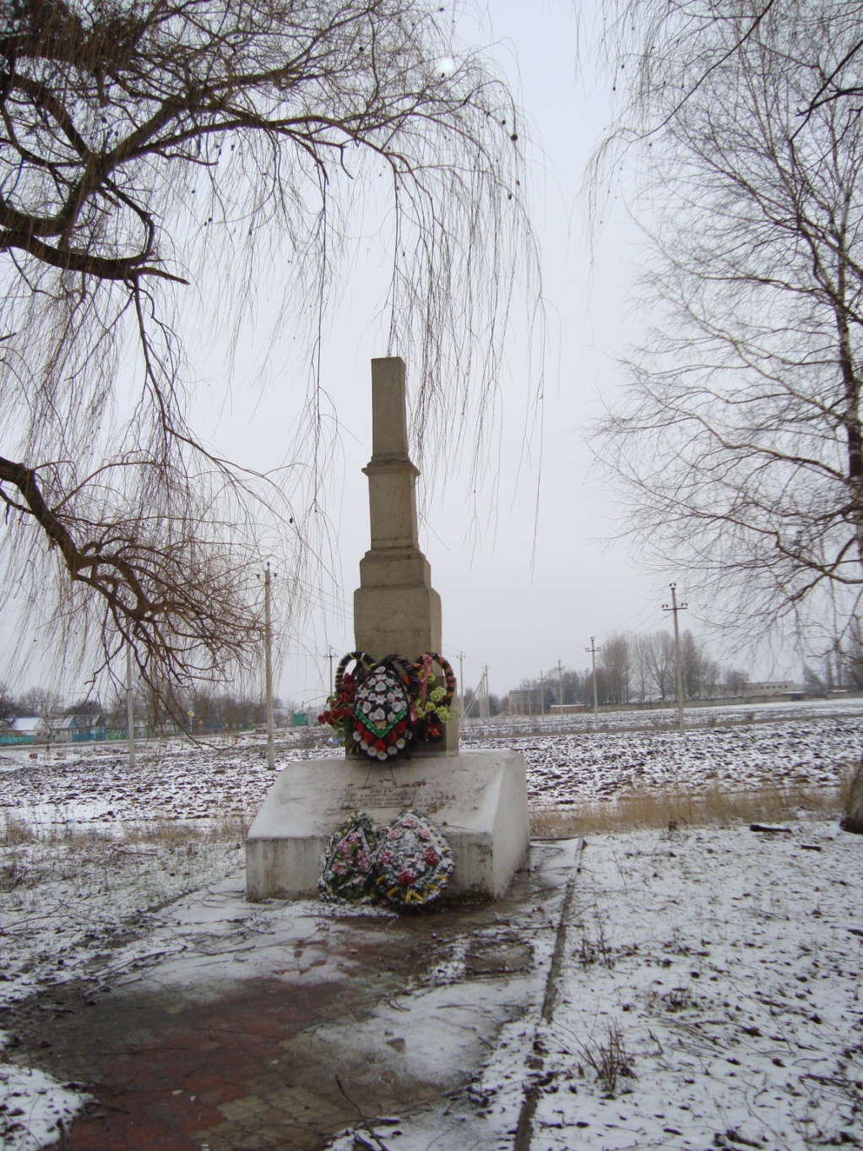
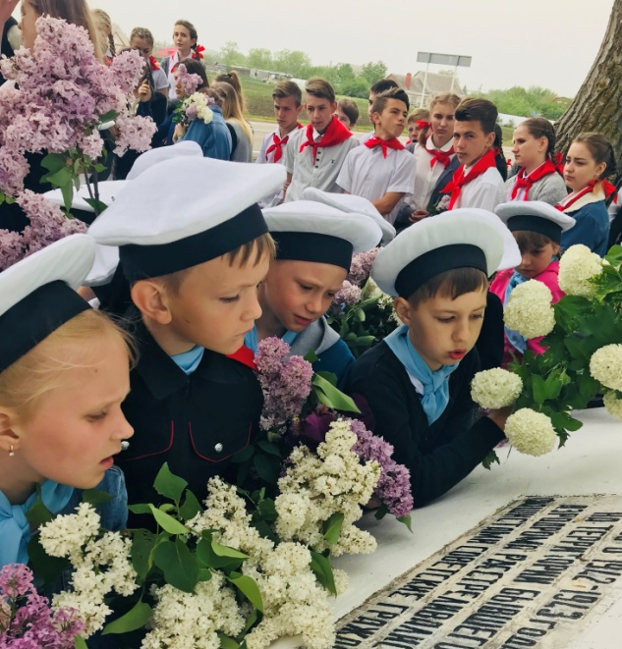

Автор работы
Плахтиенко Евгения
ученица 3 «Б» класса
Руководитель – Просина Наталья Алексеевна,
учитель высшей категории

2020 год
«Помни всех поименно,
Помни сердцем своим!
Это нужно не мертвым,
Это нужно живым!»
Роберт Рождественский
Великая Отечественная война сохраняется в нашей памяти, к какому бы поколению мы себя не относили. Памятники и обелиски, мемориалы и скромные могилы на территории нашей страны и за ее пределами — наглядные свидетельства самой кровопролитной войны в истории человечества.
Каждый день, идя по улицам родной станицы, проходим мимо памятников. Мы так привыкли к их существованию, что даже не задумываемся над тем, чем прославились, какой след оставили в истории люди, которым они посвящены, в память о каких важных событиях воздвигнуты! Почему памятник поставлен именно здесь? Знать об этом, означает знать историю и культуру страны, где мы живем.
Актуальность: данная тема для меня является актуальной, так как общение со сверстниками показало, что мы не обладаем достаточными знаниями по данному вопросу.
Цель работы: изучение памятника станицы Павловской, который находится в её южной части (братская могила членов семей комсостава Киевского военного округа, расстрелянных фашистскими оккупантами, 1942 г. — южная окраина).
Задачи:
Выявить местонахождения памятника.
Установить, каким событиям и людям он посвящен.
Исследовать историю его создания.
Узнать, каково сегодняшнее состояние памятников,
кто ухаживает за ними, их роль в современной жизни жителей станицы.

Станица Павловская - административный центр и крупнейший населённый пункт Павловского района. Центр Павловского сельского поселения.
Население — 31 327 чел. Один из крупнейших сельских населённых пунктов в России.
Станица расположена в центральной части Павловского района на берегах степной реки Сосыки (приток Еи), в степной части Кубано-Приазовской равнины.
На территории Павловского сельского поселения находится 18 памятников истории.
Нашу красивую современную станицу нельзя назвать тихой провинцией – на широких, утопающих в зелени улицах с утра до вечера кипит жизнь.
Через Павловскую проходят оживленные автодороги, ведущие к побережью Черного моря.
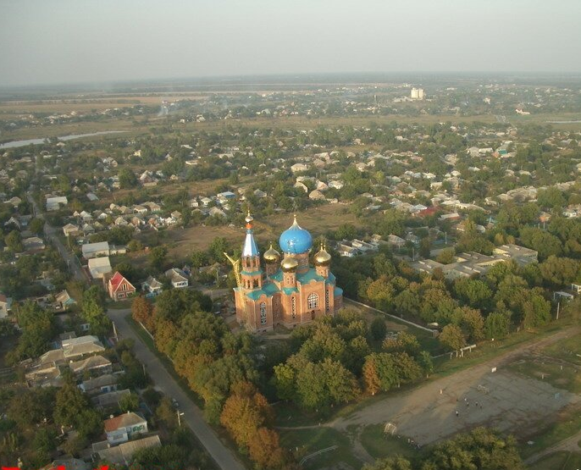

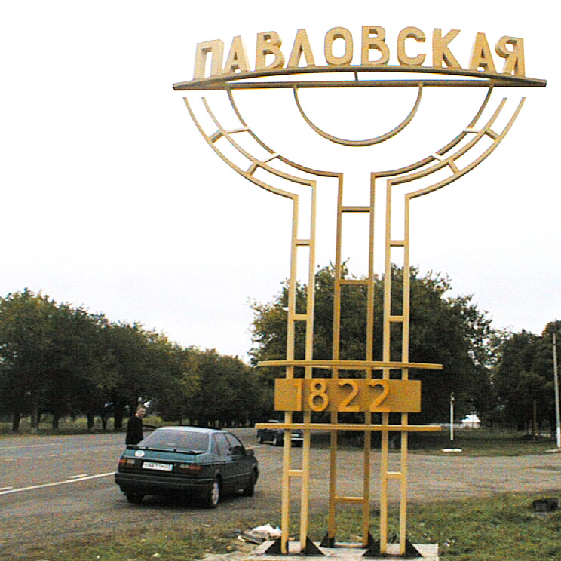

История
В 1822 году Днепровскими казаками основано куренное селение Павловское.
Станица Павловская с 1842 года.
Станица входила в Ейский отдел Кубанской области.
В 1900 было построено двухклассное училище (ныне это средняя школа № 2 им. Ленина) и две церковно-приходские школы для детей иногородних: одна мужская и одна женская.
В 1907 году при атамане Фоменко в станице было построено ещё 2 школы: им. Шевченко, им. Лермонтова.
В 1907—1908 годах в станице появилась железнодорожная станция Сосыка — Ейская.
За 1916 год двухклассное училище было преобразовано в четырёхклассное Высшее начальное училище.
Весной 1928 года в Павловской был создан первый колхоз «Добрые семена».

В Павловском государственном архиве хранится много документов, рассказывающих о зверствах гитлеровских захватчиков, о грабежах хозяйств, имущества мирных граждан в период временной оккупации станицы Павловской.
В начале 1942 года царила относительно мирная жизнь. Но фронт подходил ближе, и больше мужчин уходило на войну, прибывали беженцы. Женщин стали назначать на руководящие должности. Они с детьми и со стариками проявляли истинный трудовой героизм на полях, фермах, строительстве оборонительных сооружений.
Павловский район был оккупирован немецкой армией 5 августа 1942 года.
3 469 ЖИТЕЛЕЙ ПАВЛОВСКОГО РАЙОНА УШЛИ НА ФРОНТ И
НЕ ВЕРНУЛИСЬ…
Станица Павловская была оккупирована фашистами с 5 августа 1942 года по 2 февраля 1943 года.
В станице сразу же создаётся истребительный батальон, который несёт патрулирование и борется с воздушным десантом врага, так как станица подвергалась интенсивной бомбардировке, особенно с 1-5 августа 1942 года.
3 августа немецкие войска находились уже в 15-18 км от Павловской.
В школах проводили уроки военного обучения. Военкомат начал призывать граждан 1925-1926 гг. р. В райисполкоме действовал штаб, который отвечал за светомаскировку, строительство бомбо и газоубежищ. Построили 54 щели-укрытия и 15 примитивных бомбоубежищ.
«В районе осталась немецкая агентура. Органы НКВД изъяли несколько групп, но это еще не всё», – сказал на партконференции 2-й секретарь райкома Василий Власович Попов.
Партизанский отряд «Степной» не был распущен. Закрепленное за отрядом оружие сохранили. В местный истребительный батальон вошли бывшие партизаны и новобранцы – 106 человек. Они зачищали территорию от дезертиров, прятавшихся полицейских и атаманов, охраняли порядок. Минных полей не было, но батальон вместе с населением занимался сбором трофейного вооружения. Все оружие передавали воинским частям.
Шёл отбор для пополнения 4-го казачьего Кубанского кавалерийского корпуса. Еще с начала формирования этого соединения район дал 238 лошадей, из них 179 кавалерийских с седлами, 10 бричек и 2 тачанки.
Каждый год обязательно вспоминают об этом месте на окраине Павловской и к обелиску расстрелянным фашистами приносят цветы. Иногда в большие праздники здесь даже почетный караул несут школьники.
Коренная павловчанка Н.Ф. Хомутова рассказала, что памятник был установлен примерно на краю противотанкового рва, в который немцы сбросили расстрелянных жен и детей комсостава, эвакуированных на Кубань из других военных округов, а также местных активистов. После эксгумации несчастных и процедуры опознания их похоронили здесь же, поставив временно пирамидку.
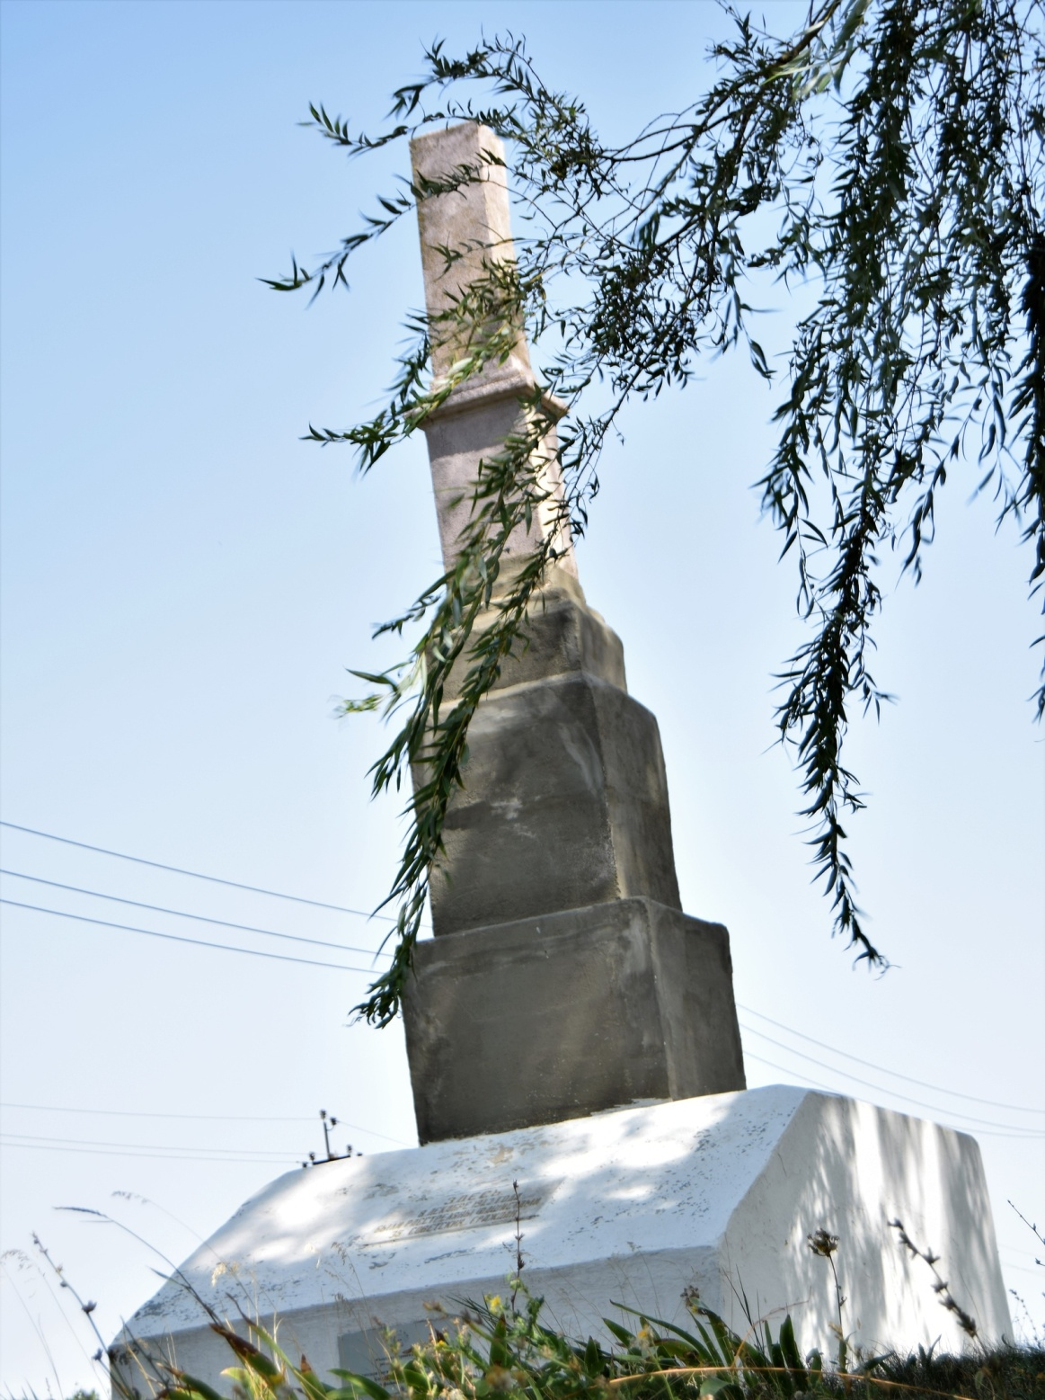
Сейчас стоит памятник образца 60-70-х годов. А вокруг растут плакучие ивы.

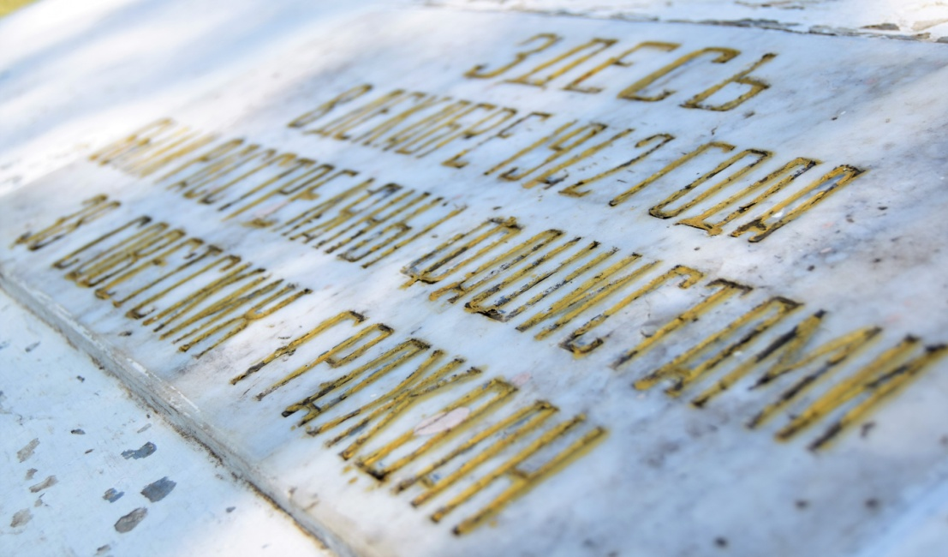

Пребывание фашистов в станице за полгода нанесло огромный материальный и моральный ущерб. Они грабили и угоняли скот, нанесли ущерб животноводству и полеводству. Ущерб составил 13 млн. 523 тыс. руб., было разрушено 142 здания.
Свой вклад в победу внёс созданный в годы войны 4-й Гвардейский Кубанский Казачий Кавалерийский корпус. Это соединение родилось на Кубани. В его состав вошли жители и нашего района.
Совместными усилиями Красной Армии 2 февраля 1943 года станица Павловская освобождена из оккупации.
За время фашистской оккупации были подвергнуты арестам более 800 человек, расстреляно до 60 советских граждан.

Братская могила членов семей комсостава Киевского военного округа, расстрелянных фашистскими оккупантами в декабре 1942 года (38 советских граждан) является объектом культурного наследия регионального значения.

Памятник выполнен в виде невысокой бетонной стелы серого цвета с белым основанием и памятной надписью чёрного цвета на мраморной плите.

РЕГИСТРАЦИОННЫЙ НОМЕР
231711073150005

КАТЕГОРИЯ ИСТОРИКО-КУЛЬТУРНОГО ЗНАЧЕНИЯ
Регионального значения

ВИД ОБЪЕКТА
Памятник

ОСНОВНАЯ ТИПОЛОГИЯ
Памятник истории

СВЕДЕНИЯ О ДАТЕ СОЗДАНИЯ
1942 г.

АДРЕС ОБЪЕКТА (МЕСТОНАХОЖДЕНИЕ)
Краснодарский край, Павловский район, ст-ца Павловская, южная окраина, ул. Советская, промзона

НАИМЕНОВАНИЕ, ДАТА И НОМЕР РЕШЕНИЯ ОРГАНА ГОСУДАРСТВЕННОЙ ВЛАСТИ О ПОСТАНОВКЕ ОБЪЕКТА НА ГОСУДАРСТВЕННУЮ ОХРАНУ
Закон Краснодарского края «О перечне объектов культурного наследия (памятников истории и культуры), расположенных на территории Краснодарского края» № 313-КЗ от 17.08.2000 г.
Решение исполнительного комитета Краснодарского краевого Совета народных депутатов «О дополнении списка памятников истории и культуры Краснодарского края» № 540 от 31.08.1981 г.

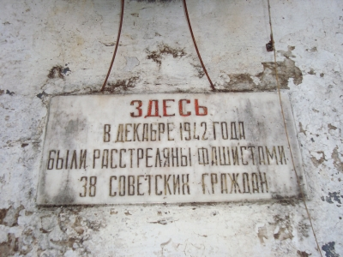

Сразу после освобождения района комиссия под руководством председателя райсовета депутатов трудящихся Павловского района С.Ф. Шаповаленко произвела обследование захоронения на территории колхоза «Комсомолец» (акт от 16.02.1943 г.).
В противотанковом рву были обнаружены тела 38 замученных и расстрелянных людей, в числе которых 20 женщин и шестеро детей. Личность некоторых мужчин удалось установить. В частности, было опознано тело председателя промартели «Труд металлиста» Дмитрия Иосифовича Пятерова, председателя Атаманского сельского Совета Моисея Петровича Кабанюка, работника НКВД, жителя ст. Ленинградской Федора Ивановича Трофимца и раненного в бою красноармейца, жителя хут. Бичевая Балка Павловского района Герасименко.
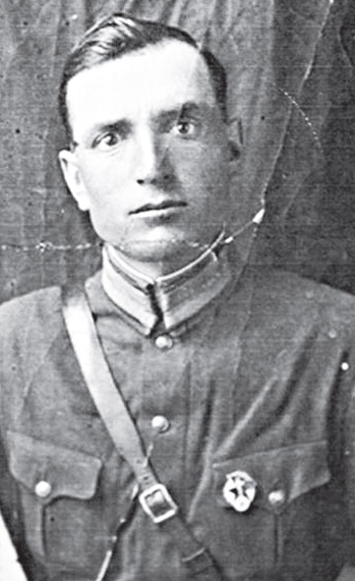
Спиридон ТРОФИМЕЦ был расстрелян фашистами.
Расстреляно до 60 человек советских граждан, причем найдены они в трех местах. В одном – в противотанковом рву обнаружено 38 трупов, из которых 8 детей, 12 женщин, остальные мужчины разных возрастов. В другом извлечены трупы, среди которых опознали только троих. Это Моисей Петрович Кабанюк – председатель Атаманского сельсовета, на теле которого были следы пыток (спина изрублена саблей, на руках вывернуты пальцы), Дмитрий Иосифович Пятеров – председатель артели «Труд металлиста» (также видны рубцы побоев и следы пыток) и Трофимец – участковый милиционер станицы Ленинградской.

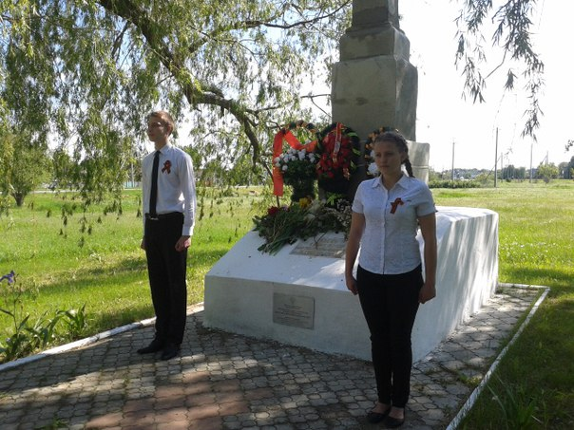
Вахта памяти у места захоронения

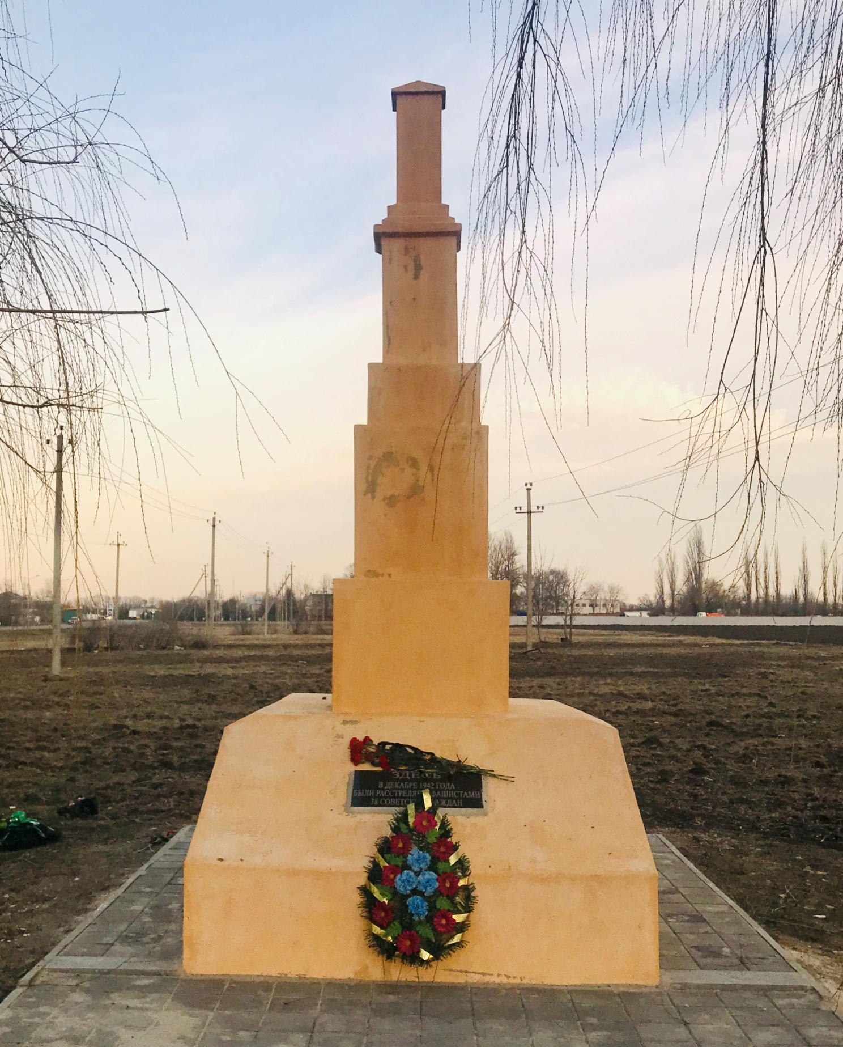
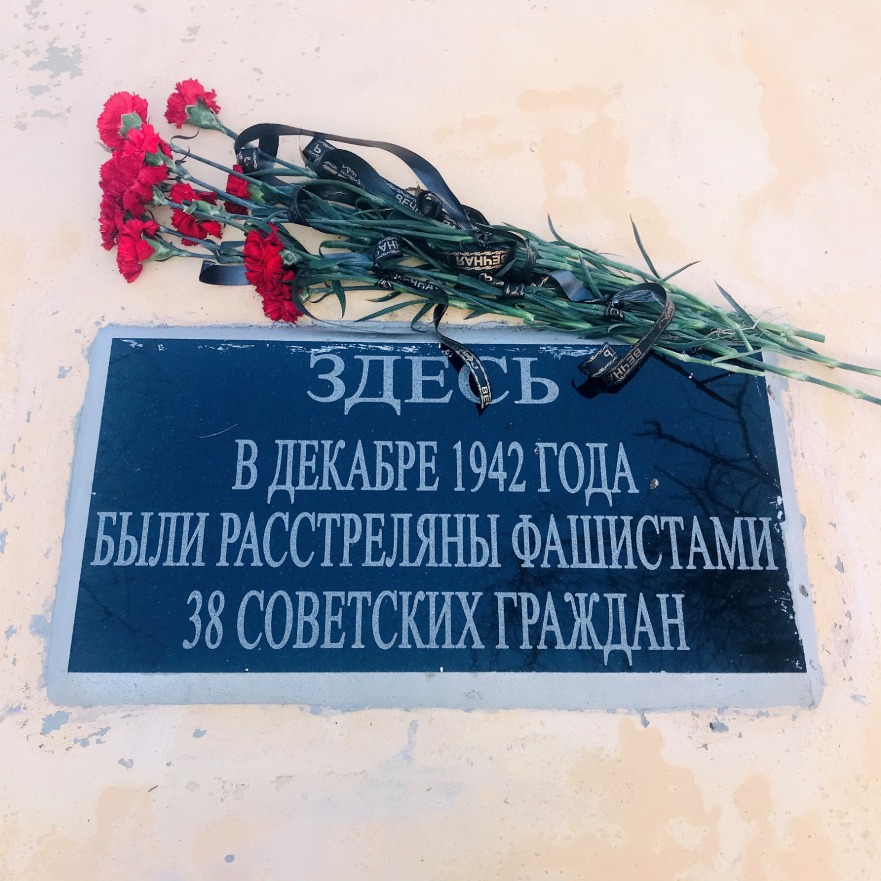
Помните!
Через века, через года, –
Помните!
О тех, кто уже не придёт никогда,
Помните!

Памятники отражают историю нашей малой родины, борьбу народа за свободу и независимость Родины. Памятники служат благородным целям –формированию высокого чувства патриотизма, идейно-нравственному, интернациональному и эстетическому воспитанию людей.
Памятники находятся в хорошем состоянии. Помимо административных мероприятий, за ними ухаживают школьники и жители станицы. Охрана памятников – важная задача государственных органов и общественных организаций, а бережное отношение к памятникам– патриотический долг каждого гражданина. С каждым днем, с каждым прожитым мгновением время неумолимо отдаляет от нас прошлое. Но пусть время будет бессильно перед человеческой памятью. Сменяются поколения, но в памяти людской пусть не стирается подвиг наших героев, которые защищали нашу Родину во имя жизни на Земле.

